Yoga und die Kraft des Klangs
Freitag, 12.11.2021, 19 – 21 Uhr

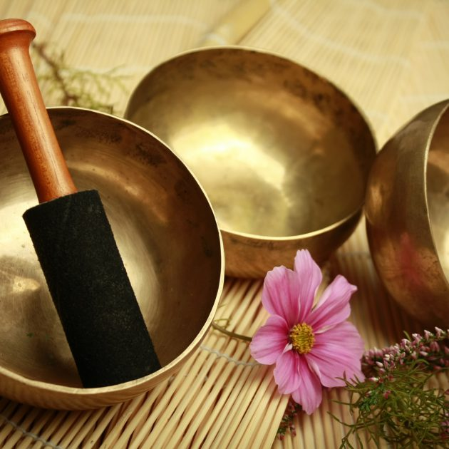

„Wir kommen aus dem Klang,
wir sind Klang
und wir gehen zurück in den Klang“.
(Nada-Brahma)

Im Seminar wird in
Körper-, Atem- und Meditationsübungen
die Achtsamkeit
auf die Wahrnehmung und Wirkung
der äußeren und inneren Klänge gelenkt,
um zu Sammlung und Stille zu finden.

Inhalte:
- Asanas und der Klang des Atems
- Klangmassage und Klangreise
- der innere und äußere Ton

Vorkenntnisse mit Yoga- und Klangübungen
sind nicht erforderlich.

Bitte Yogamatte, Sitzkissen, warme Unterlage,
Decke und Gymnastikkleidung mitbringen.

Kursgebühr: 30,- €

Seminarleitung:
Jörg Wolfer, Yogalehrer BDY/EYU
Ulrich Wachter-Sigel, Klangkunst

Veranstaltungsort:
Freie Waldorfschule, Fabrikstraße 33,
73230 Ötlingen / Kirchheim-Teck
Eingang im Schulhof zum Foyer

Anmeldung:
Bitte schriftlich anmelden bis 30.10. bei
j.wolfer@annai.de

